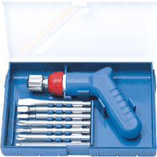
1. Ручка-цанга ЦП | 5. Стержень КШ№1х80мм
2. Стержень ПШ 0,6х4,0х80мм | 6. Стержень КШ№2х80мм
3. Стержень ПШ 0,8х5,5х80мм | 7. Стержень шило Ø 6мм
4. Стержень ПШ 1,0х6,5х80мм | 8. Стержень ключ S-4 мм

